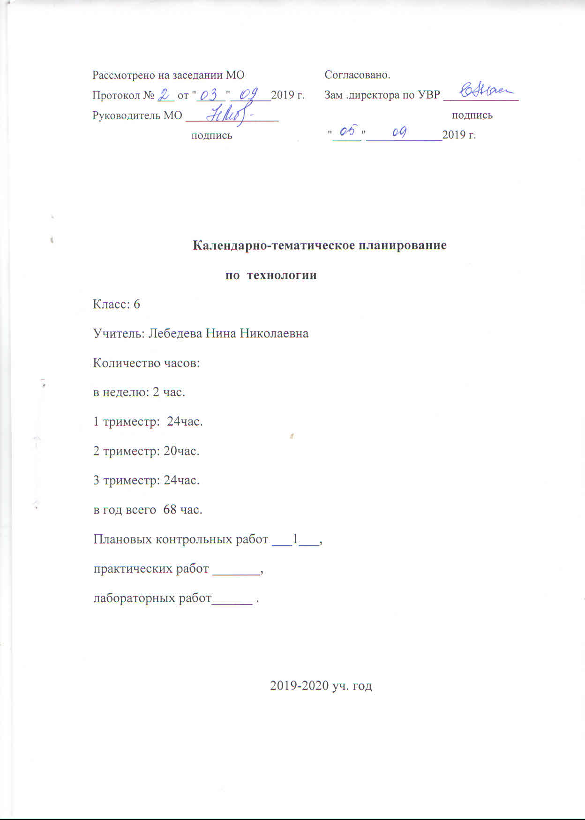

Календарно – тематическое планирование составлено на основе федерального государственного образовательного стандарта общего образования и программы «Технология» УМК Учебник «Технология» - 6 класс; 2016 г. М. Издательский центр «Вентана - Граф», авторы: А.Т.Тищенко; В.Д. Симоненко

|  |  |  |  |  |  |  |
| --- | --- | --- | --- | --- | --- | --- |
| **№** | **Изучаемый раздел, тема учебного материала** | **Кол-во час.** | **Элементы содержания** | **Требования к уровню подготовки обучающихся** | **Дата** | |
| **план** | **факт** |
| **I триместр** | | | | | |
| **Технология обработки конструкционных материалов – 24 часа.** | | | | | | |
| 1 | Введение. Техника безопасности при работе в мастерской. | 1 | Знакомство с учебником. Демонстрация проектов учащихся прошлых лет. Организация рабочего места. Безопасность и гигиена труда в учебных  мастерских. Продукты обработки древесины. | Знать: правила безопасной работы в мастерской, структуру лесной и деревоперерабатывающей промышленности, способы заготовки древесины, понятие пороки древесины, виды лесоматериалов, профессии, связанные с заготовкой леса.  Уметь: определять виды лесоматериалов, распознавать пороки древесины, рассчитывать объем заготовленной древесины. | 03.09 |  |
| 2 | Лесная и деревоперерабатывающая промышленность. Заготовка древесины и пороки древесины. | 1 |
| 3 | Свойства древесины. | 1 | Свойства древесины. Сушка древесины. Измерение пиломатериалов. Виды пороков древесины. | Знать: виды древесных  материалов и их свойства.  Уметь: определять плотность древесины, влажность, называть отличие упругости древесины от ее прочности. | 09.09 |  |
| 4 | Распознавание  пороков и особенности обработки древесины с пороками | 1 |
| 5 | Охрана природы в лесной и деревообрабатывающей промышленности. | 1 | Охрана природы в России. | Знать: о влиянии технологий заготовки лесоматериалов на окружающую среду и здоровье человека, основные законы и мероприятия по охране труда в России, правила безопасного поведения в природе.  Уметь: уметь бережно относиться к природным богатствам, рационально использовать дары природы. | 16.09 |  |
| 6 | Влияние технологий заготовки и обработки лесоматериалов на  окружающую среду и здоровье человека. | 1 |
| 7 | Чертежи деталей из древесины. | 1 | Графическое изображение деталей призматической и цилиндрической форм. Основные понятия о видах  проекций. Общие сведения о сборочных чертежах. | Знать: технологические понятия чертеж детали, название  линий условные  обозначения чертежа, понятия определений:  технический рисунок, эскиз, чертеж.  Уметь: читать чертежи призматических и цилиндрических форм, определять последовательность сборки изделий по сборочному чертежу и технологической карте. | 23.09 |  |
| 8 | Сборочный чертёж. Спецификация составных частей изделия. | 1 |
| 9 | Технологическая карта – основной документ для изготовления деталей. | 1 | Технологическая карта и ее назначение. | Знать: назначение технологической карты, этапы технологического процесса изготовления детали из древесины.  Уметь: использовать ПК для подготовки графической документации, определять какие инструменты понадобятся для изготовления детали. | 01.10 |  |
| 10 | Использование ПК для подготовки графической документации. | 1 |
| 11 | Технология соединения брусков из древесины. | 1 | Соединение по длине, под прямым углом посередине. Размеры элементов соединения. | Знать: виды соединений брусков, способы соединения деталей, ручные инструменты для выполнения соединения брусков внакладку, с помощью шкантов, правила безопасной работы.  Уметь: выполнять соединения брусков различными способами6 внакладку, с помощью шкантов. | 08.10 |  |
| 12 | Разметка соединения. Сборка соединения на клей, шурупы или нагель | 1 |
| 13 | Технология изготовления цилиндрических и конических деталей ручным инструментом | 1 | Технология изготовления цилиндрических и конических деталей ручным инструментом. Инструменты для работы. Правила безопасной работы. | Знать: технологию изготовления цилиндрических и конических деталей ручным способом, назначение инструментов и рациональные приемы работы с ними, правила безопасной работы.  Уметь: изготавливать детали цилиндрической и конической форм ручным способом. | 15.10 |  |
| 14 | Последовательность изготовления деталей цилиндрической формы ручным инструментом. | 1 |
| 15 | Устройство токарного станка по обработке древесины. | 1 | Основные части токарного станка по дереву СТД-120М. Устройство передней и задней бабки станка. Правила безопасности работы на станке. | Знать: основные части токарного станка, его назначение, виды операций выполняемых на токарном станке, правила безопасной работы.  Уметь: рассказывать о назначении патрона, трезубца, планшайбы, для чего служит задняя бабка, как устанавливается подручник для продольно-поперечного точения, организовывать рабочее место, закреплять заготовки на станке. | 22.10 |  |
| 16 | Приспособления для крепления заготовок. | 1 |
| 17 | Технология обработки древесины на токарном станке. | 1 | Подготовка заготовок к обработке древесины на токарном станке. Стамеска для токарных работ. Заточка лезвия стамески.. Контроль размеров заготовки. Шлифование заготовки и подрезание торцов заготовки. | Знать: приемы подготовки заготовок к обработке древесины на токарном станкетройство ручного инструмента, правила заточки инструмента, приемы работы на токарном станке.  Уметь: подготавливать заготовки к точению, выполнять работу на токарном станке с опорой на технологическую карту, контролировать качество и устранять выявленные дефекты. | 29.10 |  |
| 18 | Черновое и чистовое обтачивание заготовки | 1 |
| 19 | Технология окрашивания изделий из древесины красками и эмалями. | 1 | Виды защитной и декоративной отделки изделий из древесины. Правила ТБ при окрашивании изделий. | Знать: назначение защитной отделки изделий из древесины, виды защитной и декоративной отделок, в иды красок и лаков, правила безопасной работы.  Уметь: выполнять защитную и декоративную отделку изделия. | 12.11 |  |
| 20 | Виды декоративной и защитной отделки изделий из древесины. | 1 |
| 21 | Защитная и декоративная отделка изделий из древесины. | 1 | Традиционные виды декоративно-прикладного творчества. Виды резьбы, виды орнаментов. | Знать: виды орнамента, инструменты для выполнения ручной художественной резьбы, приемы выполнения резьбы, правила безопасной работы.  Уметь: размечать рисунок резьбы, подбирать и подготавливать инструмент к работе. | 19.11 |  |
| 22 | Художественная резьба. | 1 |
| 23 | Виды резьбы по дереву и технология их выполнения. | 1 | Резьба по дереву: оборудование и инструменты. Виды резьбы по дереву. Простейший орнамент. Сияния. | Знать: виды резьбы, инструменты для выполнения ручной резьбы, приемы выполнения резьбы, правила безопасной работы, правила расчета затрат на изготовление изделий.  Уметь: подбирать и подготавливать инструмент к работе, выполнять резьбу, рассчитывать затраты на изготовление изделий. | 26.11 |  |
| 24 | Контрольная работа по теме  «Технология обработки конструкционных материалов». | 1 |
| **2 триместр** | | | | | | |
| **Технологии машинной обработки металлов и искусственных материалов -20 часов.** | | | | | | |
| 25 | Элементы машиноведения. | 1 | Двигатель. Передаточный механизм. Исполнительный механизм. Механизмы передачи движения. Графическое обозначение механизмов передачи движения. Ведущее и ведомое звено. | Знать: основные части машин, виды зубчатых передач. Условные графические обозначения на кинематических схемах, правила расчета передаточного отношения в зубчатых передачах.  Уметь: читать и составлять кинематические схемы | 03.12 |  |
| 26 | Составные части машин. | 1 |
| 27 | Свойства черных и цветных металлов. | 1 | Механические свойства металлов и сплавов. Черные и цветные металлы. Применение черных и цветных металлов. | Знать: общие сведения о металлургической промышленности, влияние технологий производства и обработки металлов на окружающую среду, основные свойства металлов, сплавов, искусственных материалов, правила поведения в слесарной мастерской.  Уметь: распознавать металлы и сплавы по внешнему виду и свойствам. | 10.12 |  |
| 28 | Свойства искусственных материалов. | 1 |
| 29 | Сортовой прокат | 1 | Понятие о процессе обработки металлов. Применение сортового проката. | Знать: виды изделий из сортового проката, способы получения сортового проката.  Уметь: определять материал, из которого изготовлен сортовой прокат, определять профиль сортового проката, выполнять схематический рисунок профиля каждого образца. | 17.12 |  |
| 30 | Виды профилей сортового металлического проката. | 1 |
| 31 | Чертежи деталей из сортового проката. | 1 | Графическое изображение деталей из сортового проката. Чертежи деталей из сортового проката. Правила ТБ. | Знать: графическое изображение деталей из сортового проката, области применения сортового проката.  Уметь: читать чертежидеталей из сортового проката, сборочные чертежи изделий с использованием сортового проката. | 24.12 |  |
| 32 | Разметка изделий из сортового проката. | 1 |
| 33 | Разметка заготовок. | 1 | Устройство штангенциркуля. Шкала штанги и нониуса. Приемы измерения штангенциркулем. Проверка точности штангенциркуля. | Знать: инструменты для разметки, назначение и устройство штангенциркуля, приемы измерения им.  Уметь: выполнять разметку заготовок сортового проката с помощью штангенциркуля. | 21.01 |  |
| 34 | Измерение размеров деталей штангенциркулем. | 1 |
| 35 | Технология изготовления деталей из сортового проката. | 1 | Технологическая операция. Профессии, связанные с обработкой металла. | Знать: понятия технологический процесс, технологическая операция, профессии, связанные с обработкой металла.  Уметь: составлять технологическую карту. | 28.01 |  |
| 36 | Технологический процесс. | 1 |
| 37 | Резание металла и пластмасс слесарной ножовкой | 1 | Назначение и устройство слесарной ножовки. Виды ножовок и ножовочных полотен. Правила безопасности при резании металла ножовкой.. | Знать: назначение и устройство слесарной ножовки, правила выполнения резания металла и пластмасс, правила безопасной работы.  Уметь: подготавливать ножовку к резанию, выполнять резание металла и пластмассы. | 04.02 |  |
| 38 | Установка ножовочного полотна. | 1 |
| 39 | Рубка металла зубилом. | 1 | Назначение и устройство зубила. Правила безопасности при рубке металла. | Знать: инструменты для рубки металла, приемы и правила безопасной работы.  Уметь: выполнять рубку деталей из металла. | 11.02 |  |
| 40 | Приемы рубки на плите и в тисках. | 1 |
| 41 | Опиливание заготовок из металла и пластмасс. | 1 | Опиливание. Виды напильников по форме поперечного сечения, по форме насечки, по размеру насечки. Контроль качества опиливания поверхности. | Знать: виды инструментов для выполнения операции опиливания, назначение операции опиливания, правила безопасной работы.  Уметь: выполнять операцию опиливания деталей из металла и пластмасс. | 18.02 |  |
| 42 | Правила и приемы работы напильником. | 1 |
| 43 | Отделка изделий из металла и пластмассы. | 1 | Виды отделки. Обезжиривание изделия. Полирование изделия. | Знать: сущность процесса отделки изделий из металла и пластмасс, инструменты для выполнения отделочных операций, виды декоративных покрытий, правила безопасной работы.  Уметь: выполнять отделочные работы при изготовлении изделий из металла и пластмасс | 25.02 |  |
| 44 | Масляные краски и эмали. | 1 |
| **111 триместр** | | | | | | |
| **Технологии домашнего хозяйства -8 часов** | | | | | | |
| 45 | Закрепление настенных предметов. | 1 | Ремонтно-строительные работы в жилых помещениях. Инструменты для работы. Правила ТБ. | Знать: виды ремонтно-строительных работ, инструменты и приспособления для проведения ремонтных работ, технологию некоторых видов ремонтных работ, правила безопасной работы.  Уметь: выполнять закрепление настенных предметов. | 03.03 |  |
| 46 | Технология закрепления настенных предметов | 1 |
| 47 | Основы технологии штукатурных работ. | 1 | Растворы. Правила безопасной работы. | Знать: понятие штукатурка, виды штукатурных растворов, инструменты для штукатурных работ, последовательность ремонта штукатурки, правила безопасной работы.  Уметь: приготовлять штукатурные растворы, выполнять мелкий ремонт штукатурки. | 10.03 |  |
| 48 | Виды и назначение штукатурных работ | 1 |
| 49 | Основы технологии оклейки помещений обоями. | 1 | Виды обоев. Технология оклеивания стен. | Знать: виды обоев, инструменты для обойных работ,  Уметь: оклеивать обоями помещения. | 17.03 |  |
| 50 | Инструменты для обойных работ. | 1 |
| 51 | Простейший ремонт сантехнического оборудования. | 1 | Виды сантехнического оборудования. Инструменты для ремонта. | Знать: устройство водопроводного крана и смесителя, виды неисправностей и способы их устранения, инструменты для ремонта сантехнического оборудования, правила безопасной работы.  Уметь: выполнять простейший ремонт водопроводных кранов и смесителей. | 31.03 |  |
| 52 | Устройство водопроводного крана и смесителя. | 1 |
| **Исследовательская и созидательная деятельность -16 часов.** | | | | | | |
| 53 | **Творческий проект по теме** «Технология  обработки конструкционных материалов (древесины)»**.** | 1 | Подготовительный этап. Технологический этап. Заключительный этап. | Знать: этапы выполнения творческих проектов пятиклассников, определять цель и задачи проектной деятельности, возможную тематику творческих проектов.  Уметь: выбирать тему проекта в соответствии со своими возможностями; подбирать материалы и инструменты, Составлять технологическую карту: выполнять технологические операции по обработке древесины. | 07.04 |  |
| 54 | Выполнение эскизов проекта. | 1 |
| 55 | Работа над творческим проектом. | 1 | Разработка эскизов деталей, технологический процесс изготовления изделия Обоснование. Трансформация и развитие идеи. | Знать: этапы творческого  проекта, их содержание; направления проектных работ.  Уметь: выбирать тему проекта в соответствии со своими возможностями; подбирать инструменты и материалы; составлять технологическую последовательность; изготовить изделие; обосновать свой выбор темы, технологии изготовления изделия. | 14.04 |  |
| 56 | Обоснование темы проекта,. | 1 |
| 57 | Техническая эстетика изделия. | 1 | Техническая эстетика. Требования к технической эстетике изделия. Понятие золотого сечения. Требования к внешней отделке изделия. Технологическая карта изготовления изделия. | Знать: особенности подготовительного этапа выполнения творческого проекта; возможную тематику творческих проектов.  Уметь: выбирать тему проекта в соответствии со своими возможностями.  Решение конструкторско– технологических задач по теме проекта. | 21.04 |  |
| 58 | Технологическое планирование. | 1 |
| 59 | Основные требования к проектированию изделия. | 1 | Требования, предъявляемые при проектировании изделий. Методы конструирования. Экономическое обоснование. | Знать: особенности конструкторского этапа выполнения творческого проекта.  Уметь: находить методы для поиска новых технических решений; составлять план разработки | 28.04 |  |
| 60 | Элементы конструирования. | 1 |
| 61 | Разработка творческого проекта. | 1 | Выбор темы проектов на основе потребностей и спроса на рынке товаров и услуг. Методы поиска информации об изделии и материалах. Последовательность проектирования. Расчет затрат на материалы. | Знать: технологический процесс изготовления изделия, правила безопасной работы.  Уметь: работать по технологической карте | 05.05 |  |
| 62 | Выполнение проекта. | 1 |
| 63 | Выбор и оформление творческого проекта. | 1 | Виды проектной документации. Выбор видов изделия. Разработка конструкции и определение деталей. Подготовка чертежа или технического рисунка. Изготовление деталей и контроль качества. Критерии выбора вариантов изделия. Выбор лучшего варианта. Сборка и отделка изделия. Оформление проектных материалов. | Знать: последовательность работы над проектом, технологические операции, правила оформления проектных материалов,виды и типы рекламы.  Уметь: обосновывать свой выбор темы, разрабатывать конструкцию изделия, изготавливать изделие, оформлять творческий проект, рекламировать свой проект. | 12.05 |  |
| 64 | Реклама изделия | 1 |
| 65 | Выполнение творческого проектапо теме«Технология  обработки конструкционных материалов(древесины)». | 1 | Требования к творческому проекту | Знать: виды исследования,  выполнение дизайн – анализа.  Уметь: формулировать  задачу проекта | 19.05 |  |
| 66 | Критерии оценки выполненного | 1 |
| 67 | Защита творческого проекта по теме«Технология  обработки конструкционных материалов(древесины)» | 1 | Представление своей работы. | Знать: правила и требования защиты проекта.  Уметь: защитить свой проект | 26.05 |  |
| 68 | Оценка работы, выполненной учащимся | 1 |

**Формы промежуточной аттестации. Приложение к КТП**

|  |  |  |  |  |
| --- | --- | --- | --- | --- |
| ***№п.п.*** | ***Предмет*** | ***класс*** | ***Форма прохождения аттестации*** | ***срок*** |
| 1 | Технология | 6 | Контрольная работа по теме **«Технология обработки конструкционных материалов»** | Декабрь |
| 2 | Технология | 6 | Проектная работа **«Технология обработки конструкционных материалов»** | май |

